Rosaces à la cannelle
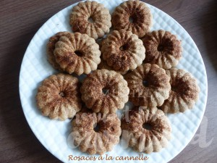 Pour 43 Rosaces à la cannelle
Les biscuits :
- 270 g de farine
- 100 g de sucre semoule
- 10 g de cannelle en poudre
- 1 gousse de vanille ou ½ càc de vanille en poudre
- 200 g de beurre à température ambiante
- 1 œuf (50g)
La finition :
- 50 g de sucre cristal
- 5 g de cannelle en poudre
La plaque du four non graissée ou un tapis en silicone
la presse biscuits avec l'embout choisi
Préchauffage du four à 170°C
Mélanger la farine, le sucre, la cannelle et les graines de vanille.
Incorporer le beurre en parcelles.
Mélanger jusqu'à ce que la pâte soit bien homogène.
Ajouter l'œuf et mélanger pour que la pâte soit bien lisse.
Faire des boudins de pâte et les introduire dans la presse.
Déposer les biscuits sur la plaque.
Mélanger le sucre cristal et la cannelle et en saupoudrer les biscuits.
Enfourner pour une dizaine de minutes.
Laisser refroidir avant de ranger les biscuits dans une boîte en métal.

